作 者 推 荐

作者简介：

吉莉安·麦克唐恩（Gillian McDunn）从记事起就喜欢阅读和写作，是《诚实的艾略特》《毛毛虫的夏天》《碧翠丝和我》《不幸的星星》等书的作者。她的作品曾获得过星级评价，并入选了德克萨斯州矢车菊奖的总名单，以及《Kirkus评论》和《父母》杂志的年度最佳书籍名单。她曾在加利福尼亚州、密苏里州和北卡罗来纳州生活过，很喜欢太平洋和大西洋。当她不读书或写作时，她会烘焙无麸质食物、旅行或与家人共度时光。她住在北卡罗来纳州的罗利附近，和她的丈夫、孩子们以及一只名叫星期五的傻狗住在一起。

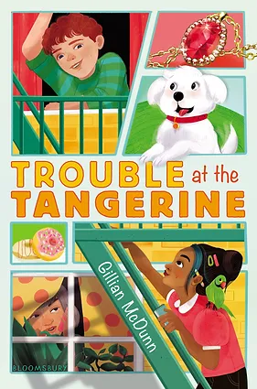
中文书名：《橘子松街的小偷》
英文书名：TROUBLE AT THE TANGERINE
作 者：Gillian McDunn
出 版 社：Bloomsbury US
代理公司：ANA/Emily Xu
出版时间：2024年4月7日
代理地区：中国大陆、台湾
页 数：256页
审读资料：电子稿
类 型：儿童文学

内容简介：

屡获殊荣的作家吉莉安·麦克唐恩写了一部令人愉快的离奇悬疑小说，探讨了家的意义，非常适合《范德比尔克家族》系列和《大楼里的唯一谋杀案》的粉丝。

西蒙一家人总是在搬家。每隔几个月，他们就会把东西装上他们的货车——“文森特·梵高”，开始一场新的冒险。据他父亲说，你不可能在一个地方过上非凡的生活。但西蒙只想安定下来，所以他想出了一个计划：把他们在橘子松街的新公寓作为他永远的家。当一条无价的项链被偷走时，线索表明小偷实际上可能是某一位邻居。西蒙担心，如果小偷没有被抓住，他将不得不再次搬家。

他通常并不会去自找麻烦，但如果找回项链意味着终于能够在这里长久地安家，西蒙愿意冒这个险。于是，在宠物保姆、植物浇灌者和杰出播主——邻居阿玛雅（Amaya）的帮助下，西蒙决心破案并最终扎根留在这里。

媒体评论：

“对于中年级的悬疑系列来说，这是一个绝佳的选择，很容易被孩子和老师们所接受。”
―School Library Journal

“在这个关于希望、归属感和冒险的安静故事中，麦克唐恩(《当大海变成天空》的作者)以幽默、轻松的方式呈现了西蒙真诚的担忧和极具魅力的计划。”
―Publishers Weekly

“麦克唐恩笔下的人物形象得到了很好的诠释，谜团也圆满地解开了。”
―Kirkus Reviews

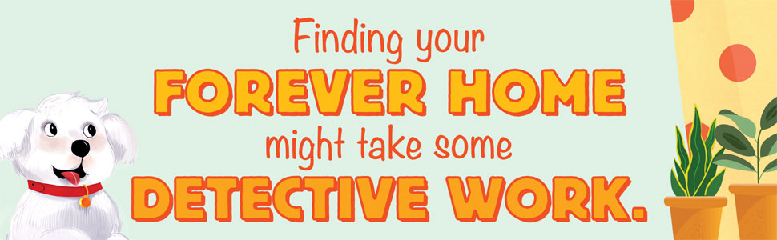
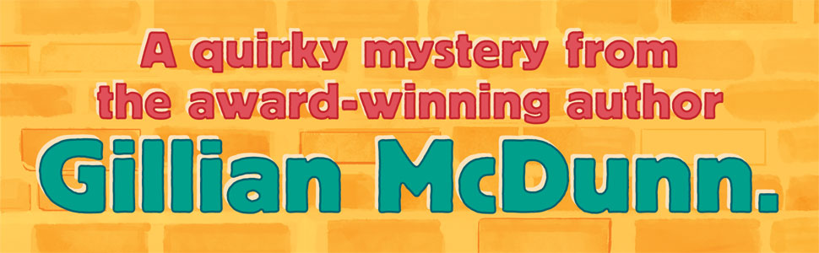
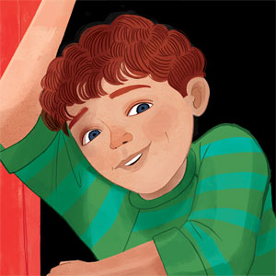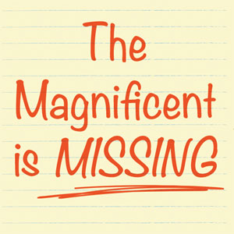

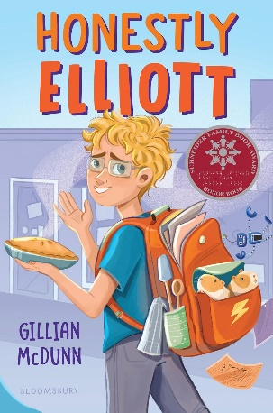
中文书名：《老实说，艾略特》
英文书名：HONESTLY ELLIOTT
作 者：Gillian McDunn
出 版 社：Bloomsbury US
代理公司：ANA/Emily Xu
出版时间：2023年9月5日
代理地区：中国大陆、台湾
页 数：288页
审读资料：电子稿
类 型：7-12岁少年文学

- Schneider Family Book Award: Best Middle Grade Honor Book!

亚马逊销量排名：
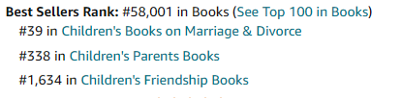
内容简介：

深受好评的《毛毛虫之夏》的作者吉莉安·麦克唐恩在这样一个有趣、慷慨的故事中，探索了一个孩子的童年，讲述了一个孩子试图找到最好的方式做最好的自己。

艾略特不确定自己应当处在什么位置上。自从他最好的朋友搬走、父母离婚、爸爸和继母宣布他们的新孩子出生后，他就觉得自己被忽视了。此外，他的父亲似乎并不理解患有多动症的真实感受，也不明白为什么做饭是埃利奥特最擅长的一项活动。他不适应新学校，六年级差点不及格，但对烹饪的热情驱使他想要做的更好，这样他就可以在夏天参加一个很棒的烹饪夏令营。所以，当学校的大项目来临时，他很想成功，因为他认为这是一个可以支付夏令营费用的好机会，并向他的父亲证明：他对烹饪付出的努力是值得的。然而，当艾略特所谓的朋友拒绝与他合作时，聪明优秀的玛丽贝尔成为了他的搭档。艾略特担心她会成为另一个低估自己的人，于是告诉她自己的实力是可以让他们得到A的。刚好玛利贝尔也在寻找一个向别人展示真实自我的新方式，所以这个项目成为了他们一直在等待的机会。

有些时候，最不可能成为朋友的人反倒会帮助你看到事物的新一面；还有些时候，你必须先犯一些错误，才能弄清楚什么是对的……

艾略特是一个讨人喜欢的角色，读者从第一章开始就会被吸引住。他的挣扎是司空见惯的，他的故事是在一个温暖而幽默的地方讲述的，这使得那些现实没那么痛苦，其中的教训更容易被接受和消化。

媒体评论：

“由一个可爱而又邋遢的孩子作为故事的主角，他解决的问题会带来欢笑和泪水，《老实说，艾略特》拥有一个令人难忘的故事应当具备的所有要素。”
―Lynne Kelly, author of SONG FOR A WHALE

“麦克唐恩是创造有趣、有缺陷，最重要的是真实的角色的大师。《老实说，艾略特》充满了幽默和心灵，是最诚实、最真正的中等水平作品。”
―Jess Redman, author of THE MIRACULOUS and THE ADVENTURE IS NOW

“一部充满真心、幽默、诚实的小说. . . .艾略特是一个讨人喜欢的角色，读者从第一章就会被吸引住。”
―School Library Journal, starred review

“麦克唐恩具备创造富有同情心的角色的天赋……这本节奏合理、发自内心的章节书塑造了一个可爱的主角、一个活泼的配角和一个令人满意的结局。”
―Booklist, starred review

“麦克唐恩（《不幸的星星》作者）对Elliott富有同情心和创造力的ADHD经历，进行了肯定而细致的描述。艾略特与父亲的关系尤其鼓舞人心，因为两人都在努力开放和理解。尽管父亲未能了解到艾略特面临的具体挑战，但他渴望得到父亲的接受。”
―Publishers Weekly, starred review

“艾略特以一种风趣、迷人、谦逊、坦率的口吻讲述了自己的故事，为多动症患者的生活提供了现实的、第一手的见解。这是对家庭和友谊令人耳目一新的诚实探索。”
―Kirkus Reviews, starred review

“一本简单的生活小说，包含了所有让人满意的阅读材料。” ―The Horn Book

“中学生们会笑，甚至可能会哭，因为他们跟随着艾略特温暖的心和独特的生活方式，跌跌撞撞地度过了他的日子，最终找到了一个舒适的地方。对于任何想读一个贴近现实生活故事的读者来说，这本书将是一个赢家。”
―School Library Connection

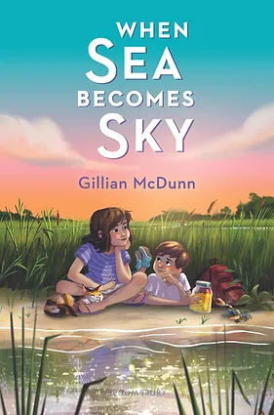
中文书名：《当大海变成天空》
英文书名：WHEN SEA BECOMES SKY
作 者：Gillian McDunn
出 版 社：Bloomsbury US
代理公司：ANA/Emily Xu
出版时间：2023年3月7日
代理地区：中国大陆、台湾
页 数：288页
审读资料：电子稿
类 型：儿童文学

亚马逊销量排名：
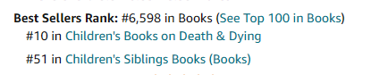

内容简介：

在这个感人的夏日故事中，广受赞誉的作家吉莉安·麦克唐恩描绘了一幅令人惊叹的兄弟姐妹情谊，和我们将永远带在身边的爱的肖像。

由于破纪录的干旱，11岁的Bex和她9岁的弟弟Davey今年在盐沼的夏天变得不一样了。爸爸当渡船船长，两班倒，妈妈则在沼泽里埋头研究，就连鱼都显得无精打采了起来。水位一天比一天低，却也因此，他们发现了一个神秘的水下雕像，没有人知道它在水下呆了多久。他们为有机会解开它的起源之谜而激动不已，因为这就是他们期待已久的夏季冒险。

而当他们找到了这件艺术品，并得知一个开发计划会破坏他们的沼泽时，他们需要迅速采取行动。不幸的是：有时候，无论你是否准备好，事情都在一步步发生。如果贝克斯和戴维失去了他们最喜欢的、水獭嬉戏、蜻蜓嗡嗡叫的沼泽地角落，那将意味着什么?当Bex和Davey试图拯救雕像和他们心爱的沼泽时，他们发现真相并不像看起来那么简单……最终，他们发现了更多有关于生命、永恒、爱和失去的东西，远远超出了他们的预期。

这是获奖作家吉莉安·麦克唐恩精心创作的一个有关于爱和兄弟情谊、秘密雕像和岛屿生活、坚持和放手的精彩故事。

媒体评论：

“一个美丽的故事。”
―Rajani LaRocca, Newbery Honor-winning author of RED, WHITE, AND WHOLE

“一幅悲伤和成长的动人肖像…叙述温和而富有同情心. . . . 麦克唐恩为生命中令人心碎的短暂时期谱写了一首苦乐参半的颂歌，这部小说为失去生命后的前进提供了一条可能的道路，尽管它无法提供简单的答案。”
―BCCB, starred review

“写得直接而优雅……完全引人入胜的小说。” ―Booklist, starred review

“不可否认，这是一个值得深思和重温的美丽故事……思考重大问题，并以精通、同情和关怀欣赏安静的时刻。”
―BookPage

“一个巨大谜团映射下的两姐弟。” ―Publishers Weekly

“书页闪耀着爱、失落和地方感…一个随着它被揭开而变得更加深奥的奥秘。”
—Kirkus Review

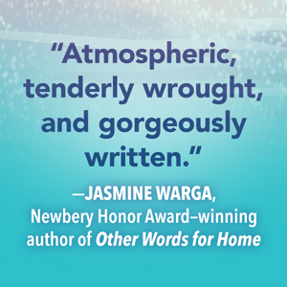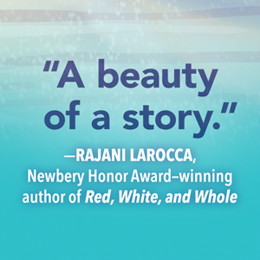
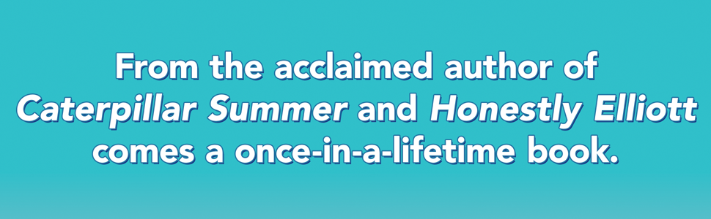
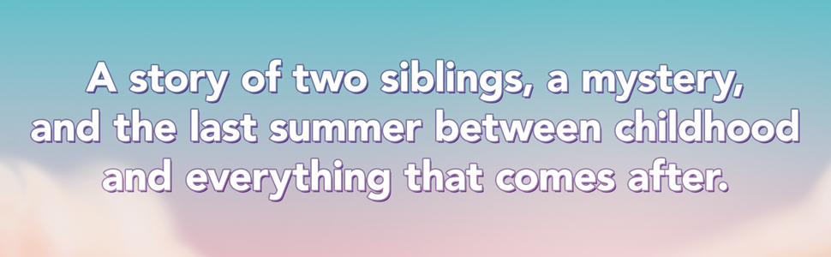
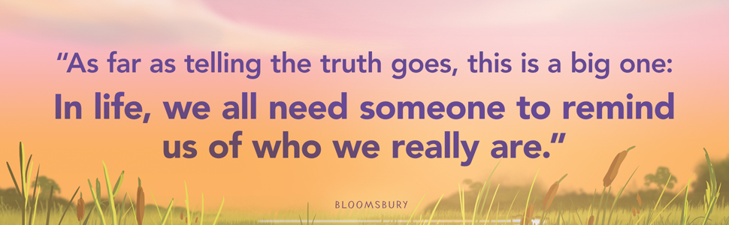

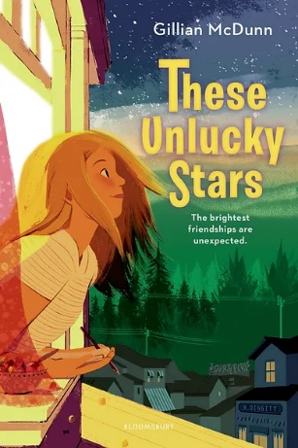
中文书名：《不幸的星星》
英文书名：THESE UNLUCKY STARS
作 者：Gillian McDunn
出 版 社：Bloomsbury US
代理公司：ANA/Emily Xu
页 数：288页
出版时间：2021年3月
代理地区：中国大陆、台湾
审读资料：电子稿
类 型：儿童文学

- Publishers Weekly，starred review
- A Junior Library Guild selection

内容简介：

这本小说由《卡特彼勒夏天》（Caterpillar Summer）一书的作者吉莉恩·麦克唐恩（Gillian McDunn）创作，讲述了一个关于亲情、友情以及个人成长的甜蜜温暖的故事。主人公 Anny收获了一段意外的友谊，而这份意外之喜也永远地改变了她，推荐给喜欢琳达•穆拉利亨特作品的粉丝。

自从几年前母亲离开后，安妮就觉得自己在家里很多余。她的父亲和哥哥都很现实，做事比较墨守成规，他们并不理解安妮的思维方式。在这个家里，安妮觉得自己是个局外人。哪怕在学校里也经常有这种体会，所以她不愿意接近任何人。一次，安妮在按了格洛里亚家的门铃后想逃跑，结果却被发现，于是机缘巧合下认识了这位古怪的老太太。在安妮开始接触格洛里亚和她的小怪狗后，她慢慢地变得不再独来独往了。也正是这段短暂而重要的友谊让安妮重拾信心，她开始允许更多的人进入自己的生活。

这本书告诉小读者们：当你决定抓住自己的运气，规划自己通往幸福的道路的时候，生活自然会变得愈发丰富多彩。

媒体评价：

“温柔地讲述了代际关系。” ----Publishers Weekly, starred review

“麦克唐恩以一个热情、细致的视角对一个略显孤独的孩子进行描写。真心诚恳而迷人。”
----Kirkus Reviews

“麦克唐恩完美捕捉到一个未成年少女的声音，同时敏锐地观察她的主人公的情绪动态。”
----BCCB

“《不幸的星星》是一个温暖的故事，关于如何在运气以及生活中找到属于自己的路。”
----BookPage

“一本令人满意的小说。”
----Booklist

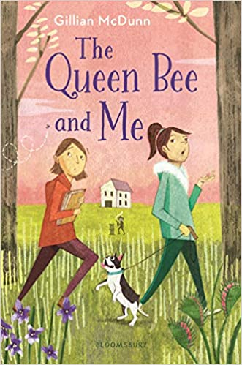
中文书名：《碧翠丝和我》
英文书名：THE QUEEN BEE AND ME
作 者：Gillian McDunn
出 版 社： Bloomsbury US
代理公司：ANA/Emily Xu
出版时间：2020年3月
代理地区：中国大陆、台湾
页 数：288页
审读资料：电子稿
类 型：7-12岁少年文学

- A Junior Library Guild selection
- Booklist, starred review
- Green Earth Award, 2021 Honor Award Winner

内容简介：

这部小说由《毛毛虫的夏天》的作者所作，讲述了一个年轻的小女孩梅格的故事，当她被夹在霸凌者和被霸凌者中间，她需要自己决定站在谁的那一边，探索充满挑战的友谊的变化。

梅格总是安慰自己，作为碧翠丝从幼儿园好到大的闺蜜，应该感到很幸运。因为学校里的每一个人都想像碧翠丝一样出色，擅长制定计划和做决定，而这些都是会让梅格感到紧张的不擅长的事。所以，尽管碧翠丝处处为难她，梅格依然认为失去她会是更糟糕的一件事。

后来，一次科学选修课的开始预示了一切都将发生改变。当梅格被指定和新来的怪怪的女孩黑泽尔一组，碧翠丝过来强行抢走了梅格，要她和自己一组。并且从那时起，碧翠丝就开始一直针对黑泽尔。梅格突然间吃惊的意识到，碧翠丝竟然如此刻薄，可是反对自己曾经的好朋友也十分难做。于是，梅格为了站在碧翠丝这边，就让自己也变得无比刻薄。

偶然间的一次机会，梅格在她们的后院养蜂项目中逐渐和黑泽尔熟络起来，她不禁开始思考：成为像碧翠丝那样的人群中的焦点、社交女王、如蜂后一般的人会是什么样的？而更重要的是，继续当碧翠丝的好朋友意味着要放弃结交新朋友，以及表达自己真实想法的机会，这样做真的值得吗？

这个故事对中学情谊的完美探索洋溢着真诚与希望，必将引起各个年龄段读者们的共鸣。

媒体评价：

“麦克唐恩敏锐而精准地描绘了中学生十分纠结的种种情感和想法。这是一个关于友谊和变化的深刻的故事。”
----Booklist, starred review

“梅格的第一人称叙述充满情感、十分坦率。这是令人耳目一新的真诚之作。”
----Kirkus Reviews

“中学时代友谊的改变非常真实，读者会从故事中看到自己与现实中朋友们的身影，体会到梅格对是否要忠于碧翠丝的纠结，她与黑泽尔萌芽的友谊，以及她对自己真实需求的探索。”
----School Library Connection

“麦克唐恩巧妙地勾勒出梅格在七年级的‘社会秩序’中的默默挣扎。读者会对这个完美的中学故事有所共鸣。”
----Publishers Weekly

“充分表现的角色，夸张而又写实的中学困境，引起读者的共鸣。这本书非常值得摆上书架。”
----School Library Journal

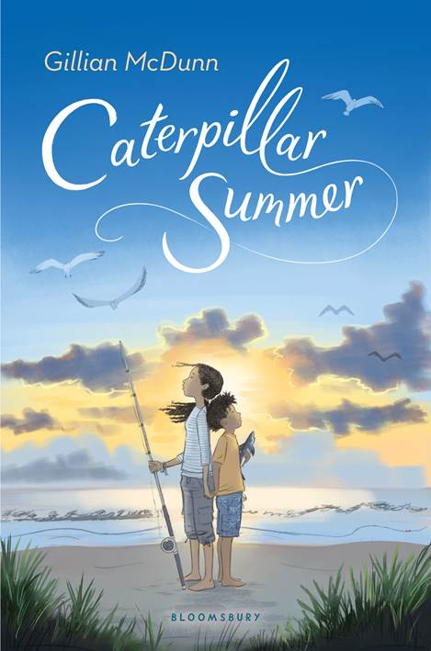
中文书名：《毛毛虫的夏天》
英文书名：CATERPILLAR SUMMER
作 者：Gillian McDunn
出 版 社： Bloomsbury US
代理公司：ANA
出版时间：2019年4月
代理地区：中国大陆、台湾
页 数：304页
审读资料：电子稿
类 型：7-12岁少年文学

简体中文已授权！

所获奖项：

- An Indies Introduce selection
- Kids Indie Next Top Ten for Spring 2019
- Kirkus, starred review
- ​Publishers Weekly, starred review
- A Junior Library Guild selection
- A Spring Okra Pick
- Parents Magazine Best Kids' Books 2019
- Kirkus Best Middle-Grade Books of 2019
- Bank Street Best Children's Books of the Year, Outstanding Merit (2020)

入围奖项：

- Texas Bluebonnet Award 2020-2021 Master List
- Florida Sunshine State Young Readers Award List, 2020-2021
- South Carolina Children's Book Award List 2020-2021
- Georgia Children's Book Award List 2021
- Kentucky Bluegrass Award List 2020-2021
- Nebraska Golden Sower Award nominee, 2021-2022

内容简介：

从女孩Cat（昵称毛毛虫）和她的弟弟Chicken到达小岛的那一刻起，他们就知道，这个岛是他们妈妈出版的图画书中描绘的那个岛。但是，为什么他们的妈妈从来没有告诉过他们这个岛屿，更没提过他们的祖父母仍然住在海边一幢曾经辉煌而现在已破旧的房子里？Cat的问题似乎有海水那么多，不知这座岛是否能承受这么多问题…

Cat和她的弟弟总是有一种非常特别的关系——Cat是能让Chicken快乐的少数人之一。当他要“崩溃”的时候，她就是那个挠他的背，给他读他最喜欢的故事的人。她就是知道Chicken需要什么的人。他们的妈妈经常不得不加班工作，完成图画书（有关毛毛虫和鸡），来维持他们的家庭生活。

但是这次，他们的假期计划出错了，妈妈不得不把他们送到姜饼岛度暑假，谁料想这是多年来凯特第一次有机会再次作为孩子。在波涛汹涌的海边，Cat陪着她的祖父在海岸上漫步，她开始解开家人心中的谜团，也在夏天开始了她自己的新旅程，没有人会忘记这个夏天。

这是一个美丽而诚实的温情故事，一个只能通过索桥才能到达的岛上，一个改变生活的夏天，这样的故事令人怀旧，描述十分生动，你几乎可以感受到皮肤上炙热的金色阳光。独特且温暖的环境为作者探索手足之情和隔代亲情这种特殊纽带提供了完美的背景，这种纽带牵动着每个人的心弦。作者的写作感人至深，孩子们真挚且热烈的情感会吸引所有年龄段的读者。

媒体评价：

“关于建立和重建家庭纽带的引人入胜、令人心旷神怡、文笔优美的处女作。”
——Kirkus Reviews, starred review

“麦克唐恩关于友谊和家庭的令人心酸的、令人满足的处女作燃起了同情心和希望。”
——Publishers Weekly, starred review

“这本书充满真情实感，精彩纷呈。我喜欢Cat，你也会喜欢的！”
——Kimberly Brubaker Bradley, Newbery Honor-winning author of
THE WAR THAT SAVED MY LIFE

“我阅读这本书的时候几乎可以闻到海洋的味道。这个感人至深的故事与家庭、原谅与成长有关，为读者们生动地描绘了在小岛上的生活。”
——Kate Messner, author of BREAKOUT and THE SEVENTH WISH

“辛西娅·洛德的《规则》和凯瑟琳·厄斯金的《知更鸟》的书迷们会喜欢这本写得很好的书，它讲述了一个支离破碎的家庭的挣扎。”
——School Library Connection

“一个中学生会喜欢的甜美的夏日故事。” ——School Library Journal

“读者会发现Cat是一个令人钦佩和完全信任的女主角。田园诗般的岛屿环境让人渴望夏天的逃离。”
——BCCB

“描绘了一幅复杂而又令人心痛的中学画像。西莉亚·C.佩雷斯和凯特·迪卡米洛的书迷会特别喜欢这本小说。”
——BCCB

感谢您的阅读！
请将反馈信息发至：版权负责人
Email：Rights@nurnberg.com.cn
安德鲁·纳伯格联合国际有限公司北京代表处
北京市海淀区中关村大街甲59号中国人民大学文化大厦1705室, 邮编：100872
电话：010-82504106, 传真：010-82504200
公司网址：http://www.nurnberg.com.cn
书目下载：http://www.nurnberg.com.cn/booklist_zh/list.aspx
书讯浏览：http://www.nurnberg.com.cn/book/book.aspx
视频推荐：http://www.nurnberg.com.cn/video/video.aspx
豆瓣小站：http://site.douban.com/110577/
新浪微博：安德鲁纳伯格公司的微博_微博 (weibo.com)
微信订阅号：ANABJ2002

